宜春市投标用户CA使用提示

1. 获取到投标账号后，才能现场办理CA证书。
2. 必须成功激活账号后，CA才能同账号一起使用，缺一不可。
3. 首次插入CA，需要下载插件。下载驱动如下图所示。

a、登陆会提示插件下载

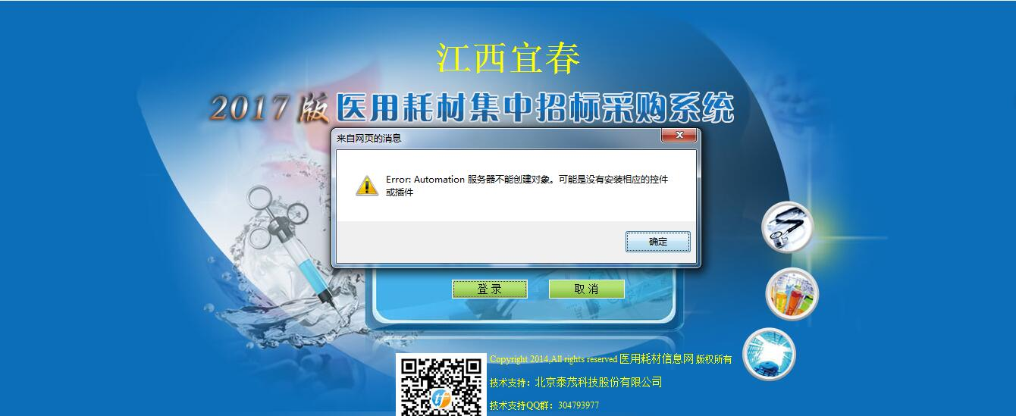

b、插件下载截图，选在直接打开或下载后安装。

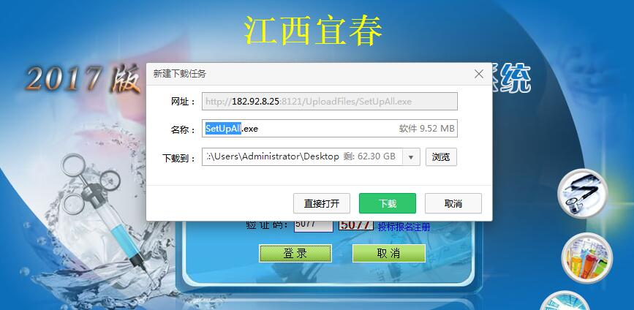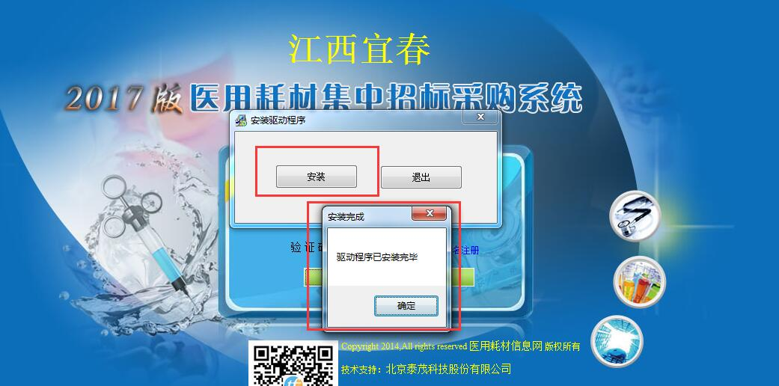

c、安装成功后，输入已经激活正确的账号密码，进入平台。如未插入

3、每次登陆系统，都需使用CA和账号密码。